**Информационно-аналитический обзор обращений граждан, поступивших в адрес Главы Маслянинского района и администрации Маслянинского района Новосибирской области за 4 квартал 2020 года и результатах их рассмотрения.**

Рассмотрение обращений граждан, в том числе юридических лиц, адресованных в администрацию Масляниского района Новосибирской области, организовано в соответствии с Федеральным законом № 59 от 2 мая 2006 года и Постановлением администрации Маслянинского района Новосибирской области № 1368-па от 04.10. 2013 года «Об утверждении Порядка организации с обращениями граждан и проведению личного приема граждан в администрации Маслянинского района Новосибирской области».

В 4 квартале 2020 года в адрес Главы Маслянинского района Новосибирской области и администрации Маслянинского района Новосибирской области через общественную приемную Главы Масляниского района Новосибирской области поступило обращение.

1. Письменных обращений 53, в том числе из приемной Губернатора области -10 обращений.
2. Личных обращений на личных приемах Главы Маслянинского района Новосибирской области и администрации Маслянинского района Новосибирской области - 4 обращений, в связи с пандемией.
3. В общественную приемную Главы Маслянинского района Новосибирской области поступило -2 обращений.
4. В справочную телефонную службу к специалисту общественной приемной 9 обращений.

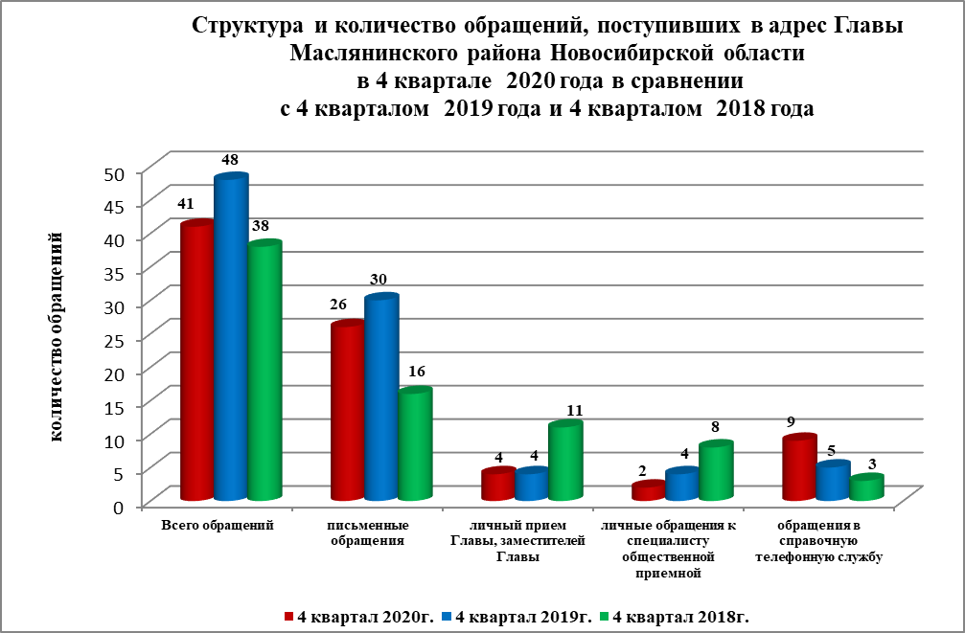

Вопросы, поднимаемые гражданами в письменных обращениях, относятся к тематическим разделам:

-«Жилищно-коммунальная сфера – 9 обращений, из них улучшение жилищных условий –5 обращений, коммунальные услуги -3 обращения, вопросы частного домовладения- 1;

- «Экономика»- 7 обращений из них, хозяйственная деятельность – 7 обращений;

- «Социальная сфера» -3 обращения: социальное обеспечение –3 обращения;

- «Государство, общество, политика»-1 обращение.

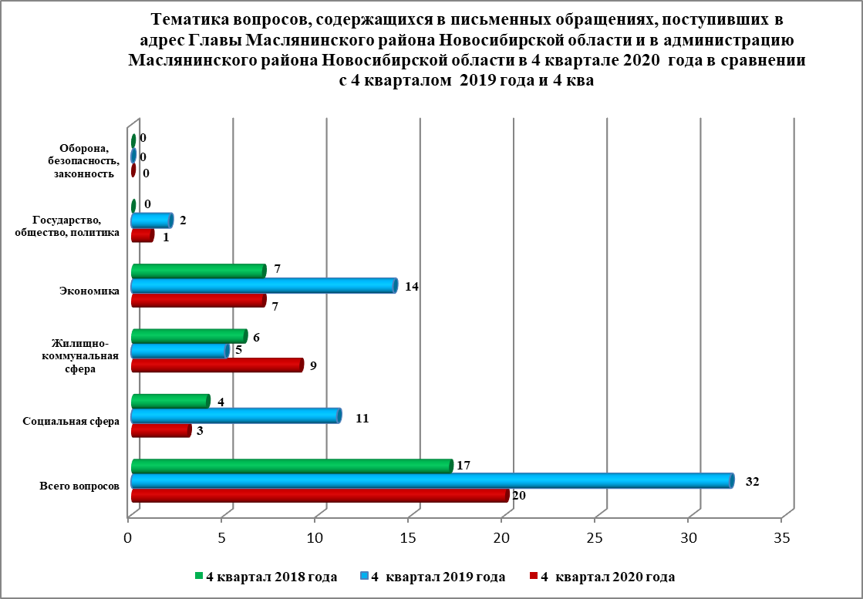

Обращения граждан, поступившие в ходе личного приема Главы Маслянинского района Новосибирской области, не поступали в 4 квартале в связи с временным ограничением, в целях предотвращения случаев заражения и распространения новой коронавирусной инфекции (2019-nCoV) с 19 марта 2020 года.

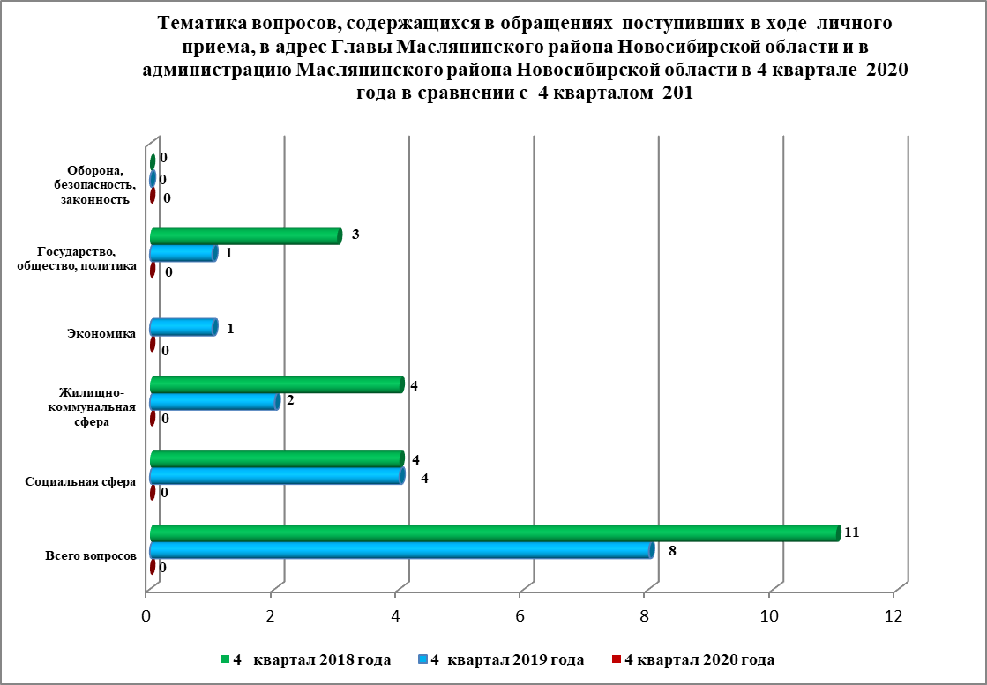

Обращения граждан, поступившие в общественную приемную Главы Маслянинского района Новосибирской области, относятся к тематическим разделам;

-«Социальная сфера» 2 обращения: социальное обеспечение и социальное страхование –12 обращения;

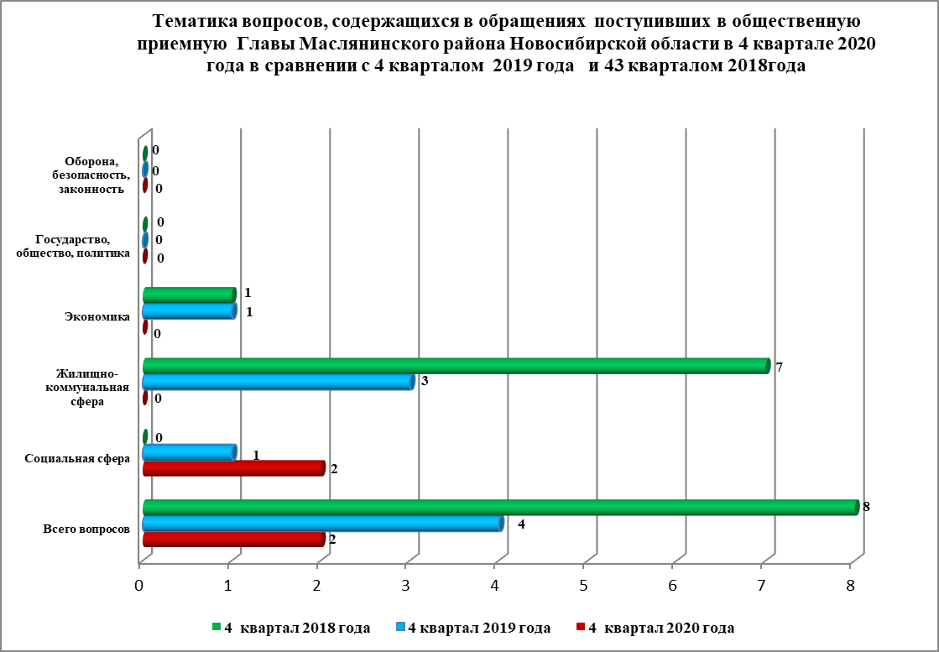

Устные обращения граждан по справочному телефону относятся к тематическим разделам;

- «Жилищно-коммунальная сфера» -4 обращения: коммунальное хозяйство – 4 обращения.

-«Экономика» - 3 обращения: хозяйственная деятельность – 3 обращения;

-«Социальная сфера» 2 обращения: социальное обеспечение и социальное страхование –2 обращения.

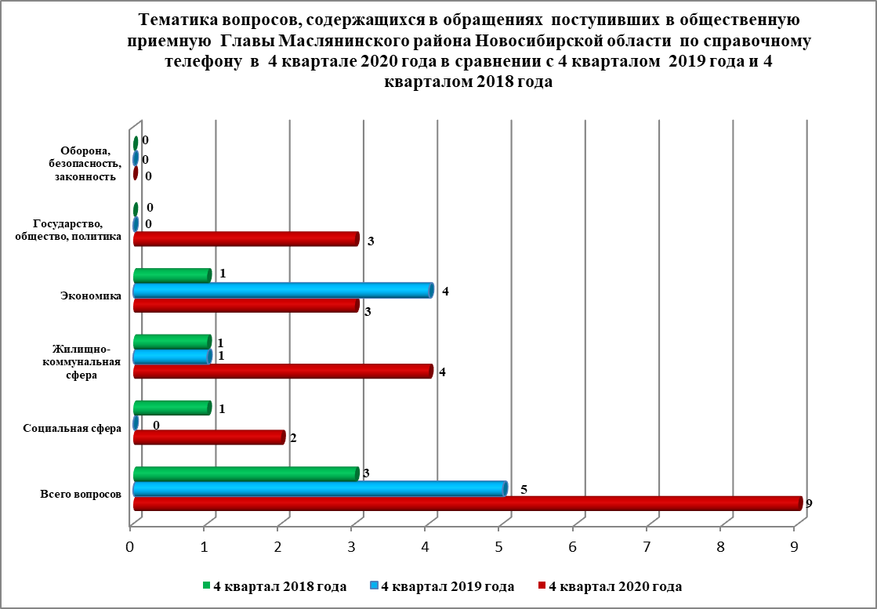

Глава Маслянинского района Новосибирской области, заместители главы администрации, специалист общественной приемной постоянно ведут прием граждан, регулярно отвечают на письменные обращения, на личном приеме своевременно решают поставленные вопросы, дают устные разъяснения, что делать или к кому обратится по заданному вопросу.